САНКТ-ПЕТЕРБУРГСКОЕ ГОСУДАРСТВЕННОЕ БЮДЖЕТНОЕ ПРОФЕССИОНАЛЬНОЕ
ОБРАЗОВАТЕЛЬНОЕ УЧРЕЖДЕНИЕ
«ПОЛИТЕХНИЧЕСКИЙ КОЛЛЕДЖ ГОРОДСКОГО ХОЗЯЙСТВА»

Отчёт
по практической работе № 2
Тема: «Работа с оболочкой Powershell»
Дисциплина: Администрирование сетевых операционных систем

Специальность (09.02.06) Сетевое и системное администрирование
Группа СА-22-2

Выполнили студенты: Худяшев Николай Витальевич &
Шуктомов Николай Владимирович
Проверил преподаватель: Травкина Ю.И.

Санкт-Петербург
2024
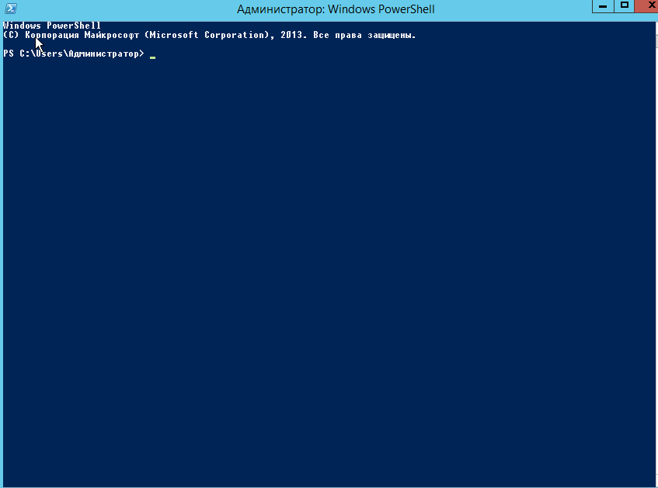
Рисунок 1 – Запуск оболочки
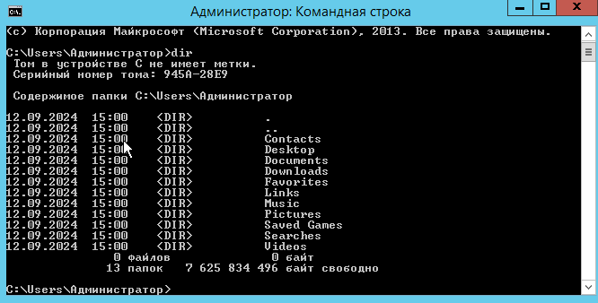
Рисунок 2 – ввод команды dir в командной строке
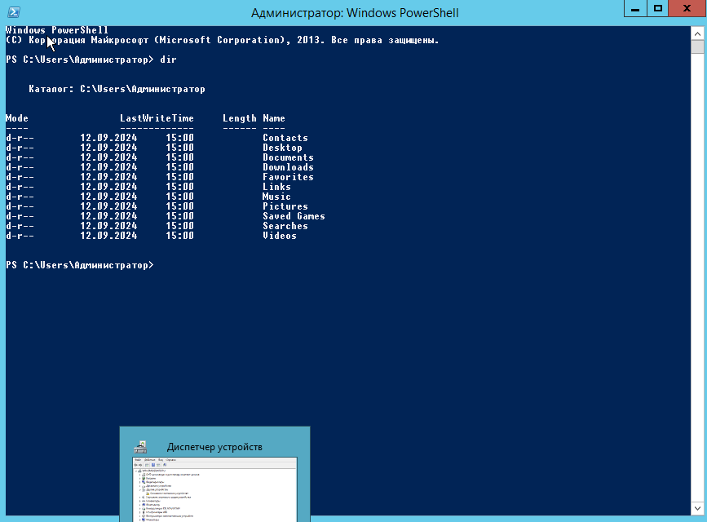
Рисунок 3 – ввод команды dir в оболочке PowerShell

В командной строке подписаны названия столбцов таблицы, также в конце указано количество файлов и папок и количество свободных байт
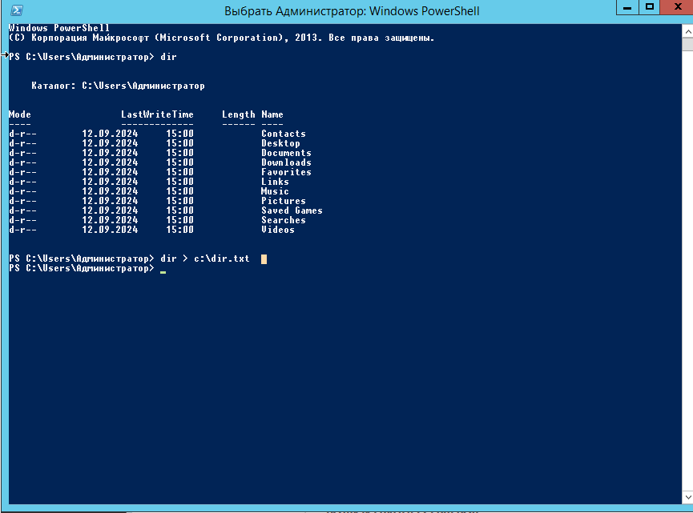
Рисунок 4 – перенаправление выходной информации
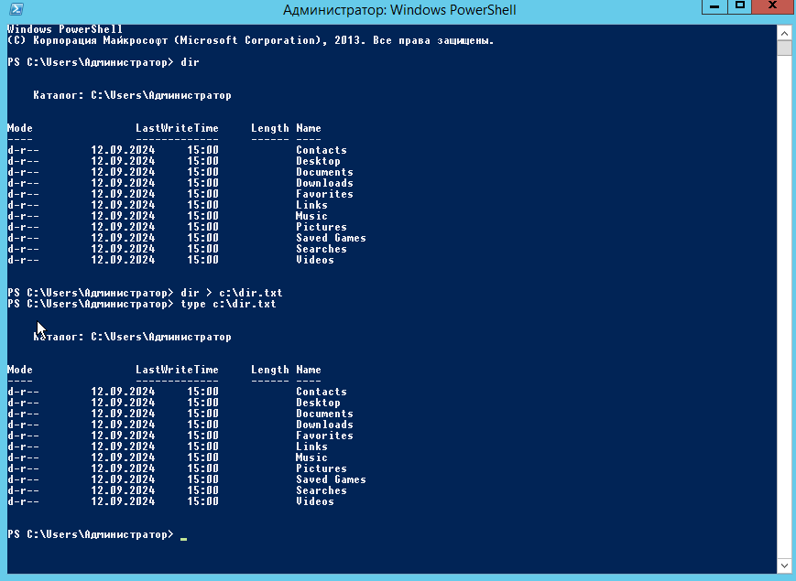
Рисунок 5 – содержимое файла, выведенное командой type

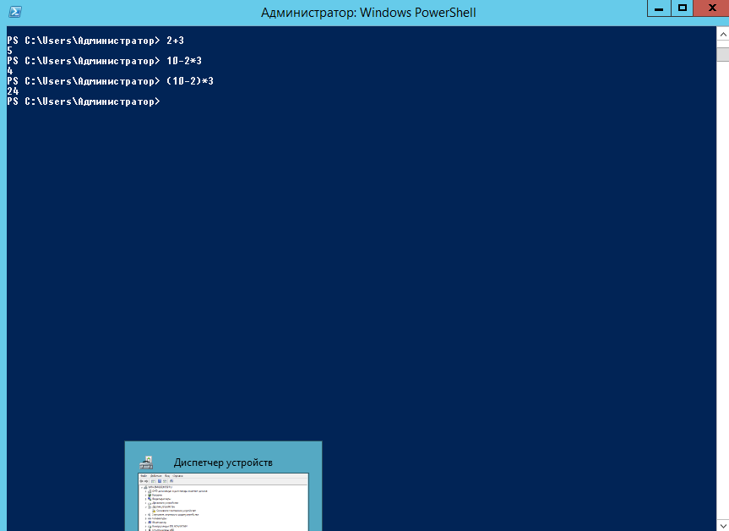
Рисунок 6 – калькулятор
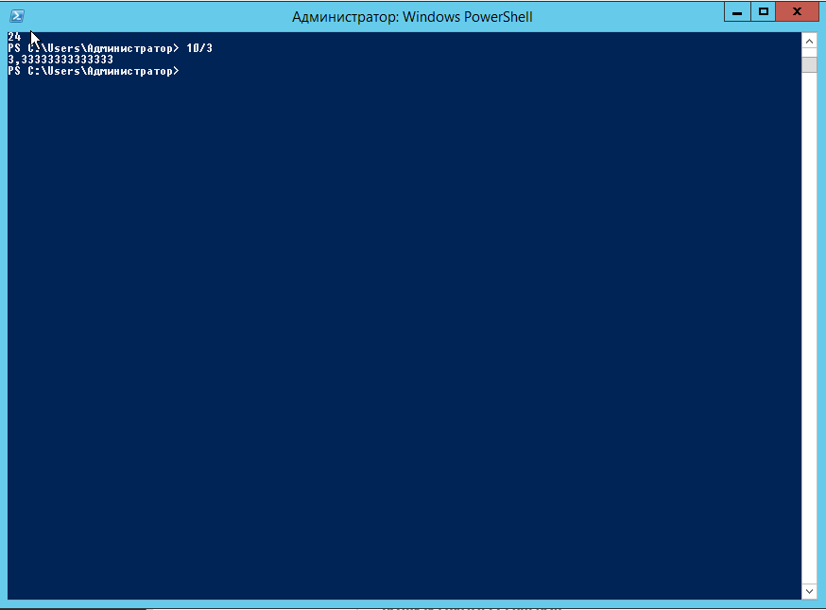
Рисунок 7 – число с плавающей точкой
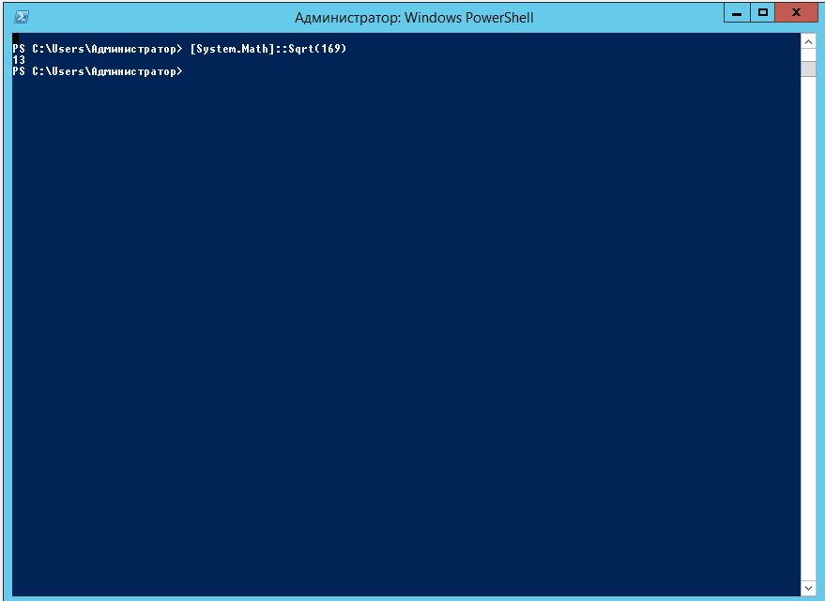
Рисунок 8 – квадратный корень числа 169
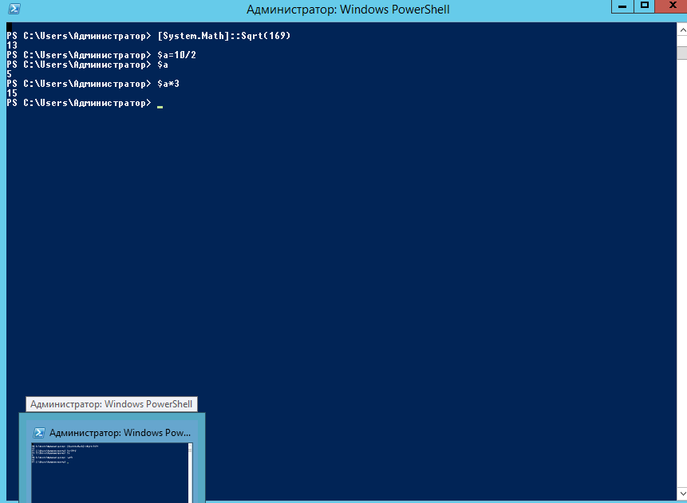
Рисунок 9 – работа с переменной
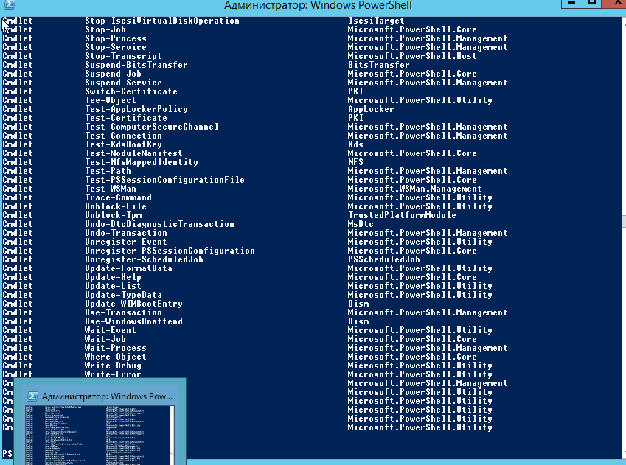
Рисунок 10 – команда Get-Command
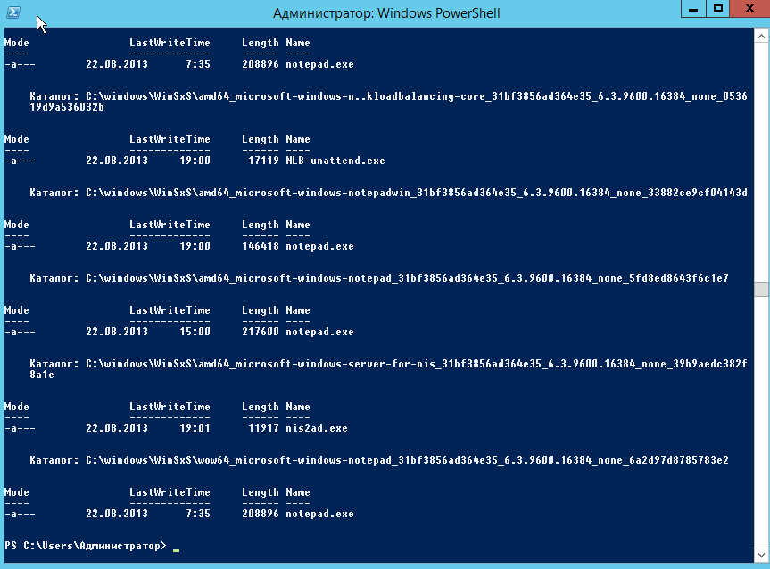
Рисунок 11 – результат команды “dir –Recurse –Filer n*d.exe c:\windows”

Ответы на вопросы:
- PowerShell – это оболочка командной строки и программные сценарии
- Командлет – специализированная команда PowerShell, которая реализует различную функциональность. Типы командлетов: управления, командлеты для работы с файлами и папками, для работы с сетевыми ресурсами. Структура командлета: имя_командлета-параметр1-параметр2 аргумент1 аргумент2

